出國報告（出國類別：實習）

中國文學系教師汪天成帶領選派學生
赴中國大陸中國傳媒大學出版社實習

服務機關：國立嘉義大學中文系
姓名職稱：汪天成 副教授
派赴國家：中國．北京
出國期間：104年7月3日至7月7日
報告日期：104年10月7日

摘要

本系與北京中國傳媒大學文學院為姊妹校，並簽有交流協定，本系每年暑假派遣學生前往該校出版社進行實習。除此暑期實習之外，雙方在籍學生(含大學生、研究生)每學期皆可申請赴姊妹校為交換生，所修學分雙方皆予以承認。另外本系所辦之「宋代學術」、「小說暨戲曲」等兩種國際學術研討會，都會邀請該校教授參與發表論文，可謂互動頻繁。本校今年所遴選前往實習的四位同學，大都是並無出國經驗，必須由老師帶領，並接洽住宿、實習等相關問題。也順道洽談兩校系下學期交換生啟動細節，以及兩校學術研討會交流事宜。

目次

- 實習參訪之目的 1
- 實習設計與活動過程 2
- 心得與建議 6
- 附錄 8
附錄一 國立嘉義大學中國文學系學生校外實習要點 8
附錄二 中國傳媒大學邀請函 10
附錄三 學生實習心得 11

- 實習參訪之目的

本系與北京中國傳媒大學文學院為姊妹校，並簽有交流協定，本系每年暑假派遣學生前往該校出版社進行實習。

此次奉中文系派任，帶實習生前往北京傳媒大學，主要有五個任務：
第一，帶領實習生前往北京。接洽實習生住宿等各項事宜、瞭解周遭生活、視察實習場地。
第二，洽談往後實習相關合作事項。
第三，洽談兩系院交換生相關交流與規範。
第四，洽談本系104學年度申請前往該校交換生相關事宜。
第五，加強兩校系未來學術上的多方交流。

本校今年所遴選前往實習的四位同學，大都是並無出國經驗，必須由老師帶領，並接洽住宿、實習等相關問題。也順道洽談兩校系下學期交換生啟動細節，以及兩校學術研討會交流事宜。

二、實習設計與活動過程

- 訂定本系暑期實習要點。(附錄一)
- 溝通實習相關規範與作業
校內──國際事務處；校外──中國傳媒大學文學院。
- 確認實習期間與實習人數，甄選大二、大三同學實習名單，確定實習相關經費來源與補助問題，安排同學實習期間相關食宿問題，徵詢系上老師帶隊實習，辦理機票預訂作業。
實習期間：104年7月3日～104年8月2日
- 傳媒大學來函邀請(附錄二)前往中國傳媒大學實習。
帶隊老師：汪天成老師
實習同學：大三陳長猷、邱顯誠、大二林語柔、陳羽汶（共4人）
- 國外實習生行前說明會：104年6月10日星期三下午13：30。除實習同學之外，特別請曾赴北京實習的張盼、郭乃禎等同學分享實習經驗，並詳細說明當地生活食、衣、住、行等應注意事項，體現經驗傳承分享的重要。
- 實習參訪活動簡略行程表
帶領實習生至傳媒大學出版社，拜訪該校出版社實習指導老師李水仙老師，洽談實習相關程序，以及往後實習合作事項，並瞭解實習環境。該校出版社為一棟獨立大樓，出版校內外相關傳播媒體之書籍、刊物、光碟，為大陸培育廣播傳媒界人才代表性之學府，出版之書刊，也頗負盛名。學生實習場所環境寬敞，光線明亮，相關書刊、電腦設備一應具全。
前往文法學部拜會。由於部長甫自韓返校自主隔離中，因此由副部長白嵐玲教授接待，其間與副部長就討論本系與該校交換生現行狀況。及日後當加強觀察部份交換意見，並瞭解該校即將參加本系舉辦宋代文學國際研討會發表論文學者概況，並初步協議將比照華東師範大學與本系合辦論文發表交流會事誼，晚間八時帶隊老師自北京搭乘華航C10518返抵桃園，隨後同學展開一個月至至出版社實際參與出版、編輯實習。
- 實習同學回國後，撰寫實習心得與感言。(附錄三)

三、心得與建議
中文系傳統課程與目標，多半強調涵養、閱讀、研究、寫作，這些固然是我傳統學術的重要訴求，至今仍是我繼承傳統發揚固有文化的中文系不能不加強的學生基本目標。然而因應就業市場的多元化，課程設計的務實傾向，以及學生畢業面臨的工作需求。學校近年來加強學與用的連結，課程設計希望與業界需求相互吻合，於是開始推動一系列的課程與實習的設計。
本系實務課程原來就比較少，近年開設的「編輯與採訪」是與平面媒體、出版業界較為相關的課程，系內空間規劃也有專門的編輯採訪教室，但校外實習的落實直到101年暑假才開始，而且前年在前主任的規劃下就建構國內萬卷樓圖書公司、大陸上海華東師範大學、北京中國傳媒大學等三處之校外實習。可以說打下了良好的校外實習互動機制。
今年(104年7月)暑期實習，是實施之後的第四年，由本人與康世昌主任老師分別帶隊前往北京與上海實習。由於學生大都是第一次出國，因此需要隊老師幫助同學安排旅行社，出入境，安頓實習生在北京相關食衣住行的規劃等等事務，主要還在與相關單位洽談往後實習生的推動、交換生的制度建立、教師學術活動交流等。時間雖短，卻有豐碩的收穫。
過去戒嚴時期，臺灣中文系所的功能，在發揚我固有文化，鞏固我固有文字文學，鮮少有機會向外拓展與學習。如今兩岸關係日趨和緩，中文系所學所基於與大陸時空背景密切相關，對中國的文學原本有高度的興趣，而大陸廣大的學校與單位也同樣引頸企盼與外面的世界交流。在種種有利條件之下，很容易就促成本校系與大陸相關校系的交流與互動。
本系學生近兩年與大陸之交流初步以出版、編輯相關事業體之實習為主，未來如果可能的話，應該再往語文相關的應用與推廣方面努力。終究中國文學系在語文相關的應用上是具有無限的可能與空間的，如果能透過多面向的實習與交流，或許能為本系學子開拓出前所未有的康莊大道。
校外實習尤其是海外實習的推動與實施，仍在起步階段，面臨的問題比較多，相關配套措施仍未完備，以下針對這兩年來的實施經驗，略總結出下列幾點建議：

- 學生前往國外實習交流，應事先確認實習內容是否與在校所學相關、相符，如此方能確實擴展學生在校所習之實務應用亦有助於開擴學生專業技能及視野。
- 國內實習方面，學校於國外單位機關的實習內容與過程，於返校後除填寫報告外，最好能於系週會或系所大會時細加分享，以增進其他學生對國外現貨的瞭解，以期申請實習前能充分瞭解需求。
- 應確實訂立長期可行之學生實習規範，以使推動時可依據相關規範施行。例如實習經費的籌措與運用、學生保險、實習是否支薪、交通、住宿以及實習生的經費補助等應兼顧公開公平，把握務實、可行之久遠為原則。
- 實習生的來源、甄選、補助與成果，實習單位的物色、選擇與考核，應建立完整明確的制度與程序。

圖一 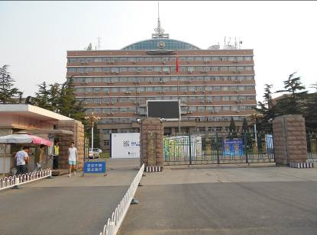 圖二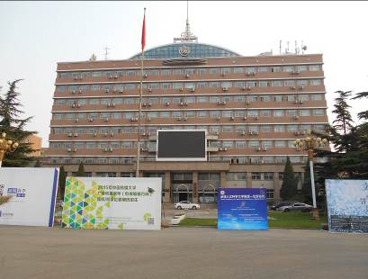
圖一：中國傳媒大學南門1040703
圖二：傳媒大學行政大樓1040703

圖三 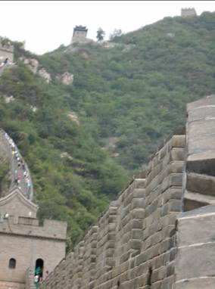 圖四 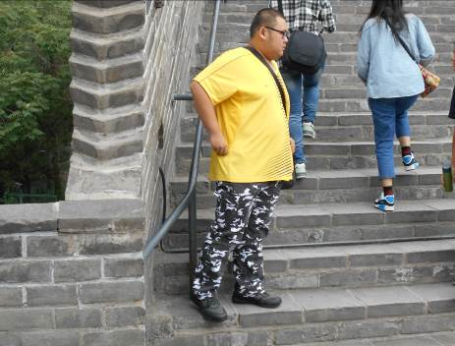

圖三：長城八達嶺 1040704
圖四：長城八達嶺 長猷1040704
圖五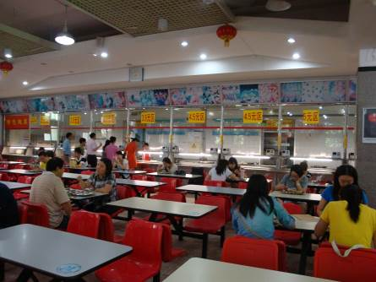 圖六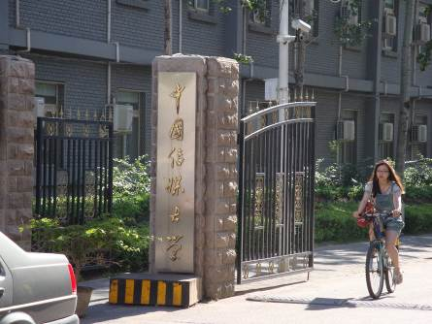

圖五：學生餐廳，提供早、中、晚餐，購儲值卡消費，價廉可口，
但營業時間較短，必須準時用餐。1040705
圖六：中國傳媒大學西門，早晚攤販聚集，學生日常生活用品可在此購買。1040705

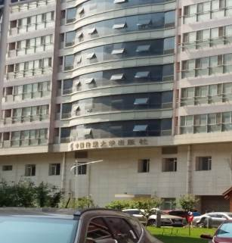
圖七 圖八 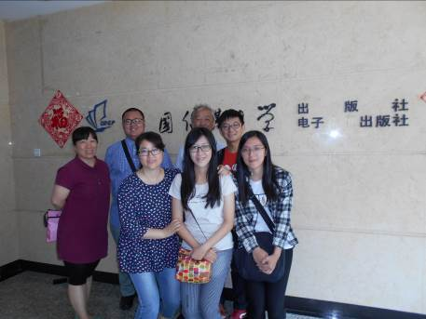
圖七：中國傳媒大學出版社位於北門附近的47號大樓二樓，其他樓層是研究生宿舍。1040706
圖八：於出版社門口與許蕾老師(左一)及李水仙老師(左三)合影。

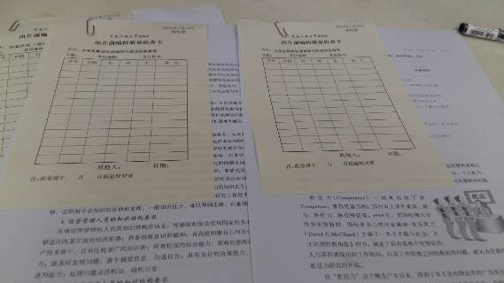
圖九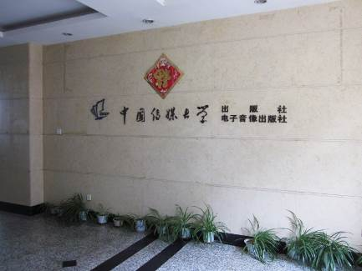 圖十
圖九：中國傳媒大學出版社的門口。
圖十：編輯老師指派的質檢校對工作，將有錯誤的部分註明在表單上。1040713

圖十一 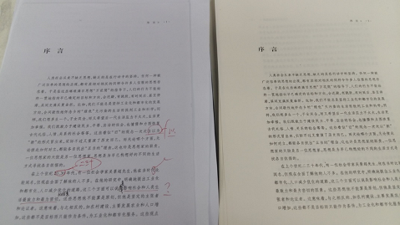圖十二 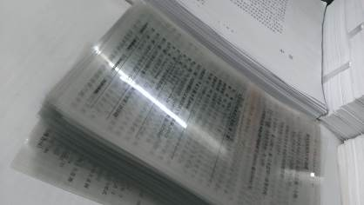

圖十一：核對二校的稿件是否有按照一校時檢查出的錯誤進行修改
圖十二：膠片

圖十三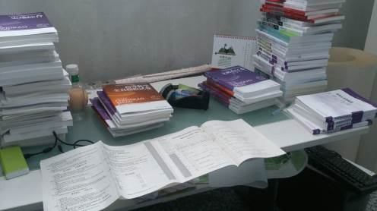圖十四 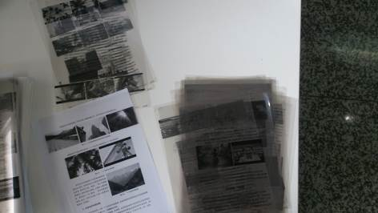
圖十三：檢查樣書是否有缺頁、印刷不清的情形 1040713
圖十四：印刷前的片子 1040727

實習學子生與部門指導老師會影
圖十五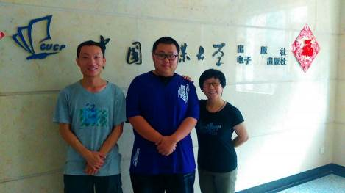圖十六 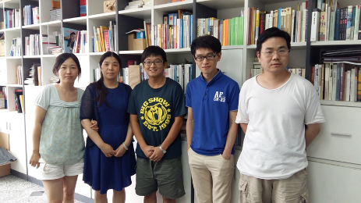
圖十五 左二為實習生陳長猷
圖十六 左三為實習生邱顯誠

圖十七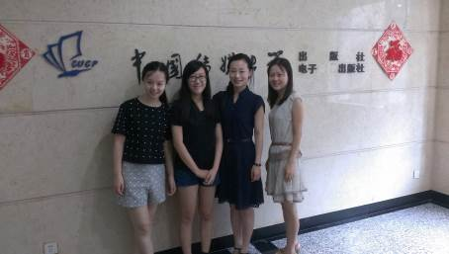 圖十八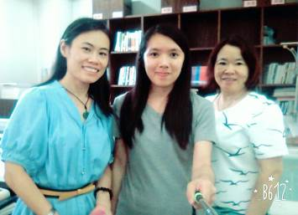

圖十七 左二為實習生林語柔
圖十八 左二為實習生陳羽汶

四、附錄
附錄一 國立嘉義大學中國文學系學生校外實習要點

國立嘉義大學中國文學系學生校外實習要點

102年06 月05日101學年度第3次系務會議通過

- 中國文學系（以下簡稱本系）為了增進大學部學生實務工作經驗，以達到學以致用之目的，特依據「國立嘉義大學校外實習實施要點」訂定「中國文學系學生校外實習要點」（以下簡稱本要點）。
- 本系學生在學期間，得於經認可之校外相關機構進行校外實習，實習時數由實習機構與本系協調，成績及格頒發校外實習證書，並視情況給予獎勵。
- 校外實習，得由本系教師與有關公私營機構洽商安排，分別介紹學生按期前往實習；或者由學生自行推薦相關機構，經本系認可連絡後，按期前往實習。
- 欲赴本系認可之海外相關機構實習，原則上，採事先申請，選定擬實習機構之優先次序，經本系審核淘汰排序後，公告錄取名單，並得置後補人員。錄取者臨時無法前往實習，須儘快告知本系，以便安排替補同學。
- 實習學生應遵守實習機構規定，不得遲到、早退或擅自離開實習場所，須服從實習單位之指導。
- 實習期間，如因事或因病無法參加實習，須向該實習機構辦理請假手續。
- 實習完成，須經實習機構核可通過。返校後，實習學生並須撰寫「實習報告」，交由本系輔導老師考核。
- 實習學生之膳宿旅費、雜費、保險費，除實習機構另有規定者外，均由學生自行負擔，惟海外實習得視本系每年經費狀況酌予補助，每位同學實習補助以不超過8千元為原則。
- 校外實習設有輔導老師，由系主任遴聘，負責不定期訪談所屬學生，並和實習單位聯絡與討論，以瞭解學生實習狀況，並協助學生解決在專業知識及適應上的問題。
- 認可之校外相關機構包括：
  - 與教學、研究、出版、表演、廣告相關之國內外公私機構與單位。
  - 經政府登記在案，實習內容與文學、文化及教育相關之企業。
十、本辦法經系務會議通過後實施，修正時亦同。

附錄二 中國傳媒大學邀請函

附錄三 學生實習心得

一、中文三陳長猷
實習學生：陳長猷(中國文學系三年級)
實習地點：北京中國傳媒大學出版社

- 行前準備
- 由於前面的學長姊留下很多衣架、延長線以及天成老師所購之便當盒，除非有特殊需求可以省去以減少行李重量。行李托運重量則視該航空公司宣告為準，我當時攜帶一個行李箱、一個手提行李、一個隨身包。
- 事先影印好護照與台胞證，以防不時之需。
- 除了針對自身特殊情況所攜帶的藥物外，建議攜帶好與腸胃相關的藥物，確保一個月的生活所需。
- 衣物、清潔、保養用品依個人要求攜帶，如尚需添購可在傳媒大學裡的星光超市購買。
- 下載翻牆軟體，然而電腦方面的翻牆狀況極其不穩定，手機尚可，不知中國政府會如何打壓便是。
- 由於個人未攜帶筆電，在實習部門因緣際會下使用他們的中文輸入法，覺得大致學習一下所使用的漢拼會上手很快。

- 生活方面
- 我們被安排住在國交，一日55人民幣，房間為兩人房，床、書桌、電視、飲水機、冷氣、小衣櫥等配備。每日早上若不掛上請勿打擾的牌子，清掃人員便會進入房間整理垃圾桶和更換浴室已被使用的毛巾。
- 西門和東門的街外各有一處郵局，如需要寄收等服務可前往，而除了校園內的星光、學餐外，東西街都有餐館，然而西街會比較多選擇。南門出去有地鐵站；北門則是公交車站。不喜歡地鐵換線的麻煩可搭配公交車，在地上地下穿梭於北京。
- 學校會發臨時卡，是在學餐或是星光時所使用，然而儲值會扣除儲值金額20%。

- 實習注意
- 有攜帶伴手禮給予自己部門的老師，老師們都很親切所以不用擔心相處上的困難，不過份打擾老師的情況下完成所分配的工作。
- 穿著方面乾淨、舒服為主，忌奇裝異服、無袖背心，鞋子勿穿拖鞋。

- 實習經驗分享
所待部門為「行政與總編輯」，主要負責有關出版社各項日常事務、文書處理，以及各部門編輯與總編輯之間橋樑。例如修繕、添購器材；接收包裹和分發；供應各部門所需之文具、器物等；為客戶查詢書籍；處理、傳遞政府及學校公文等；分配質檢；輸入ISBN；CIP登入等種類繁雜的工作，會主要介紹個人所負責的工作和特殊名詞以及所認知的。
質檢：質量檢查，個人所分配到的工作便是質檢的處理與分發，一開始總編輯會將一整份紙本未裝訂的書拿來，使用Excel並且依據一套公式將計算出該份紙本需要分成幾份、一份多少頁數、通過檢查的分數標準。完成後在依據一份質檢小組的名單將手頭上的質檢單拿去給各部門的老師，並等待老師將質檢送回。回收完畢的直檢單則整理好交給總編輯評斷，確定可以通過便會交由其他負責部門處理，若是不過則會被告示為退回交給責任編輯重新處理。其中一個潛規則是並非所有質檢小組的老師會願意配合質檢，因為質檢屬於案件計酬的方式，然而酬勞相對偏少，所以部分老師不太願意配合，可先詢問部門老師主要分配給誰為上。
ISBN：國際標準書號，是英文字International Standard Book Number開頭字母的縮寫，國際通用的圖書或獨立的出版物代碼。由於ISBN是十位數碼所組成，通常分成四部份，用以識別出版品所屬的相關資訊：第一部份：國家、區域、語言系統；最多5個數目字。第二部份：出版社、書名（版本及裝訂方式）及檢查識別碼等。出版社可以通過國際標準書號清晰地辨認所有非期刊書籍。一個國際標準書號只有一個或一份相應的出版物與之對應。一本書的每一版或其他的變化，能夠申請到一個新的國際標準書號。新版本如果在原來舊版的基礎上沒有內容上太大的變動，在出版時不會得到新的國際標準書號。當一本書同時有平裝本與精裝本出版時，平裝本的國際標準書號不得用於精裝本，反之亦然。所以你會看到平日老師忙碌主要會是因為ISBN與CIP。
CIP：出版品預行編目(Cataloging in Publication，簡稱CIP)就是出版者在新書出版前，將毛裝本（清樣本）或正文前的書名頁、版權頁、目次、序、摘要等相關資料，先送到國家圖書館(或負責辦理CIP業務之圖書館)予以編目，並於該新書內某一固定位置上印出CIP書目資料的一項措施。對出版社而言圖書經過預行編目，書目資料較符合標準化、規格化，加以圖書館專業人員製作的主題分析與分類號碼，這些數據藉由電腦系統的處理，發揮圖書管理、庫存、銷售、統計等功能。這個也是讓部門老師十分頭大的東西，因為這些數碼的登入還會要求很多資料等，並非簡單處理就能完成。
另外一個了解到的是關於在中國出版書籍的流程，在中國，個人無法成立民營的出版社，僅只能成立圖書公司，而如果要出版書籍的話更是要與許多附設於大學或公立機關的出版社合作出版書籍，所以基本上你在中國所看到或聽到的出版社大多是某大學出版社。
二、中文三邱顯誠

實習學生：邱顯誠(中國文學系三年級)
實習地點：北京中國傳媒大學出版社

前往北京：
首先，很感謝系上所提供的實習交流的機會，讓我有幸能在大學生涯中最後的暑假，擁有這麼一個寶貴、充實的學習經驗與回憶。以往的出國，都是有父母家人陪伴同行，而這次的出國學習，是第一次自己安排出國的各項事物，不論是機票的訂購、行前的規劃或是行李的準備，都是獨力完成，是學會自我獨立、成長的體驗。
我所實習的地點單位，是位於北京的中國傳媒大學出版社。兒少時期，曾與父母一起遊玩過北京這個大都市，但多年前的記憶已經模糊不清，而北京的樣貌也改變許多，此次的再訪，除了專心於實習的內容之外，就是要再次探索北京，仔細感受這個城市濃厚的文化歷史與風俗民情。
來到北京後，我們受到了傳媒大學徐蕾老師熱情的招待，並為我們規劃了兩天的旅遊行程。這兩天，我們感受了萬里長城的雄偉、紫禁城的氣派、頤和園的優雅及尋訪老北京的胡同小巷，是個豐富的旅遊。也很感謝帶隊的導遊張老師，他熱情地講解景點的歷史淵源，使我們聽得如癡如醉，也學習到許多的知識見聞，讓我們在實習開始前就有了這麼一段難忘的旅遊回憶。

實習情形：
實習的第一天(七月六日)，帶隊的汪天成老師，帶領我們實習生前往出版社拜見各個部門的老師，介紹彼此並認識出版社的基本的運作情形，最後由總編輯室的張玥老師將我們四人分派到各個不同的部門學習。我被安排到「影視藝術編輯部門」。
影視藝術編輯部門共有三位老師。總負責人是黃松毅老師，底下還有歐莉娜老師、李唯梁老師與一位同樣與我是實習生的學長。老師們待人和善，很照顧對實習與環境還不甚熟悉的我，有疑問或是實習上的難題時，都會很細心的指導我。雖然部門老師們平時話不多，但大家都專心於工作，我曾偷偷地觀察，每當到了下班時刻，其他的人都陸續下班，而我的部門老師則往往都是做完當日的工作才離去。
三個星期的實習工作，我最主要的實習內容是「校稿」，負責校對各種文件、稿件的文字內容與語意用字是否有誤。第一份的實習工作是「質檢」的校對。「質檢」是總編室將要出版的樣書隨機抽出頁數，並將這些頁數分送給各個部門編輯做檢查的。而編輯老師則是將總編室送來的質檢交由我做檢查。每天質檢的份量都不同，有時只有一兩份，有時一天就有十幾份的質檢需要處理。我就逐一的核對質檢內容上是否有錯字、漏字或語意不通順處，將其訂正修改，若有疑問或無法修改的部分則再請教編輯老師。除了質檢工作之外，老師也曾將一本將要出版的書，但書中所使用「得、的、地」等字的用法有大量的錯誤，因此要我將內容中有誤之處找出並修正，這可以說是非常勞神費力，但也是很有趣的工作。讀完整本書花了我不少時間，找出許多錯誤，不過也多學到了書本裡的知識內容，從中學會不同的文字用法與習慣。等我逐漸適應校對的工作與方法後，編輯老師開始分派給我更多的文稿。像是將一大疊「一校」與「二校」過的稿件，再作一次的檢閱，確認「二校」的稿件是否有依照「一校」時所檢查出的錯誤地方進行修改，是否有遺漏、語句不順暢的問題，或是找出「一校」、「二校」都沒有發現的錯誤之處，再作訂正。
校對的工作，要長時間盯著文字，需要集中所有的精神與注意力，注視著稿件上文字的一舉一動，深怕精神不濟，就遺漏了錯誤的字詞。除了文字的把關之外，有趣的是可以觀察和整理出兩岸一些詞彙不同的用法與習慣，像是文章中常出現的「戰略」、「質量」在臺灣就是「策略」、「品質」的意思。校稿的實習工作讓我學到不少兩岸之間不同詞彙的用法與涵義，也多認識許多的新的詞彙並練習簡體字的書寫。
七月二十一日，我們實習生參加了傳媒出版社所舉辦的新書發表會。新書名為《體驗設計》，是由日本創意設計公司的員工們將在傳媒大學授課時的內容與新想法整理編寫成書，並交由傳媒大學出版社出版。而出版社為了推廣新書，在北京的中心鬧區三里屯舉辦發表會，也邀請了日本作者群與會場的來賓觀眾分享創作心得，並一同玩創意聯想的小遊戲。這次的發表會，也是出版社運作的一個過程。原來出版工作不只是負責中間流程的校稿、編排、印刷而已，從一開始向作家接洽、邀稿，後續的修改潤飾與出書後的行銷，皆是出版社的工作內容。多樣與複雜的工作項目，需要有精確的分工配合，才能維持出版社的運作，真是辛苦。而我們的實習內容只是整個工作的九牛一毛，若要完全地認識出版社的生態，還需要花更多的時間與精力才行。

結語：
此次的出版社實習，是前所未有的體驗，讓我更加認識了出版社的各式各樣的工作內容與運作流程，學到許多專業知識，這是一個非常可貴的經驗。此外，我藉由假日的時候，坐著地鐵遊北京，在北京的各個角落留下我的足跡，感受當地的社會風情與國際氣息，開闊自己的眼界。感謝系上提供這次的實習機會，也感謝汪天成老師一路上的照顧，還有其他一同實習的同學，這是個很成功、很美好的實習之旅。

三、中文二林語柔

實習學生：林語柔(中國文學系三年級)
實習地點：北京中國傳媒大學出版社

此次我有幸能夠赴往中國傳媒大學出版社實習，在這為期一個月的時間裡，我更瞭解到在出版方面的專業知識以及運作程式。除了平日做好份內工作，假日也會走訪北京名勝景點學習歷史，而也因在出版社實習的機會，能夠跟著部門老師前往北京三裡屯的PageOne書店參加傳媒大學出版社所出版的新書發表會。
我所實習的單位是中國北京傳媒大學出版社，中國傳媒大學出版社的前身是北京廣播學院出版社，其上級主管單位是中國傳媒大學，是改革開放後最早成立的大學出版社之一。中國傳媒大學出版社的圖書出版涉及播音主持、新聞傳播、影視藝術、媒體管理、文化創意、廣告、動漫等傳媒領域的各個學科。其每年生產碼洋4000多萬，出書360餘種，因而形成了傳媒領域的專業出版優勢。
中國傳媒大學出版社現有新聞傳播、語言藝術、影視文化、媒體管理、播音主持、傳媒文化等六個編輯部，而我被分配於播音主持編輯部實習。
播音與主持藝術專業是中國傳媒大學的品牌專業，因此，播音主持藝術類圖書成為中國傳媒大學出版社的品牌圖書。應運而生的播音主持藝術編輯部主要承擔播音主持藝術類教材和專著的策劃出版，也包括播音與主持藝術專業相關課程如新聞、影視藝術、表演藝術等課程的教材、專著和藝術類高考輔導教材的策劃出版。同時，播音主持編輯還從事新聞傳播、電影電視、媒介管理與經營類圖書的策劃出版。
我在播音主持部的實習內容擔任助理，負責執行部內老師所分配的工作事項、校稿以及核紅。從校稿的工作中也學習到許多有關編輯的相關知識，如:校稿編輯文稿的點符號、錯字、字型、格式以及語句中簡字的使用等。而在這個月我所整理的文書類型多以主持、傳播以及教科書等為主。雖然我的工作多為較基本簡單的事務，但待在部門還是能夠體會到老師們的繁忙，其中包括與作者的聯繫以及策劃一本書所要做的事前工作。
部們老師曾為我介紹出版社的基本運作模式，出版一本書需要經過繁雜的程序，包括部門老師需要先討論、蒐集資料並做策劃，再來才是找作家或老師來撰寫內容。稿子出來以後要經過三校、三審、核對膠片，再來是看藍圖。所有稿子及藍圖都檢查過並校對完以後，就經由印刷部送往印刷廠印刷，檢查完樣書後才能正式出版。現在才知道，原來一本書背後竟需要經過這麼多繁複的程序，而其背後的編輯老師的付出更是不用提了。
在工作之際，很幸運的能夠參加《體驗設計:創意就未改變世界》的新書發表作者見面會，不僅能親自傾聽作者們述說他們的創作理念，還有他們創作期間所遇到的困難以及如何解決的辦法。本次的活動也讓我多長見識，也順道好好地逛了一趟書店。
部門老師曾跟我說過，書籍上一定會提及政治敏感話題，而當他們校對稿子時都必須十分謹慎，以免出錯。像是那些地方需要加上專有名號，又或是那些地方的說法要注意等等。在大陸設立出版社需要經過一連串嚴謹的審核，不只如此，大陸的出版社多為國營事業，因此圖書中難免提及的敏感話題，也需要呈交至上層機關審核，等到完全沒問題了才可以進行出版。
而因為出版社多是國營的，所以一般人若是從事出版業的話，通常都使以｢工作室｣的型態來經營。工作內容包括尋求稿件、書的策劃、與作者的溝通、編輯作業及出版發行。當稿件完成簽約之後，他們就會向出版社購買書號，稿子編好印成之後自行發行。通常此種類型的出版社遍及大陸各地，一般大出版社多願意與這些工作室合作，因為工作室通常能邀到最好的稿子，不只如此，策劃、編輯、設計、出版樣樣行，還能替出版社帶來許多利益。目前大陸有許多圖書選題已經是由民營的工作室來策劃，而有些民營的圖書公司出版規模甚至有超越國有出版社的趨勢了。

在大陸書店基本上略分為三類:
- 國有書店。此類書店一班處於核心地段並擁有自己的店面，除了教學教材以外，黨政讀物的銷售方面也具有很大的優勢。
- 民營書店。此種書店較為頻繁，以人文學術類尤其備受關注。例如北京的萬聖書店、上海的季風書店及鹿鳴書店、重慶的經典書店、杭州的曉風書店……等等。
- 網路書店。當當網為目前中國大陸最大的網路書店，具有獨特的龐大書目資料庫，內含二十萬筆資料，佔全中國書籍之90%，未可望成為中國的｢亞馬遜書店｣。當當最大的特點在於自行建立二十萬筆資料之書目庫，提供便捷的網上書目查詢服務。
有次出版社來了位資深的張老師，張老師在臺灣的某大學出版社待過。他一回來便開始分享他在臺灣的經驗及感想，他認為臺灣大學的出版社並沒有像大陸的出版社規模這麼大，就嘉義大學而言好像頂多出幾本校刊或是系刊而已，這種差異性讓我十分好奇，於是我便在空閒時間詢問部門的老師。她說臺灣的教育跟大陸的教育有差異，臺灣的教育較為普及，但是相反的大陸很多人還是無法正常受教育。因此，出版社便會以各學校的專業領域來出版許多較為基礎的知識書籍，就北京傳媒大學來說，出版的書籍較多為傳播媒體的教科書或是少許的專著，而這些書籍對當地的國高中學各科系的專業有所幫助。至於播音主持部出版較多為如何主持、說話、演講等相關的書籍。像是如果未來要當個主播或是主持人，就要涉及這類的知識，這時出版社所出版的專業教科書就對需要的人相當有幫助。
七月是暑假的開始，有些人迫不及待地展開旅遊，有些人則是在假期間為自己積纂積蓄，有些人則是選擇讓自己吸收更多知識，沉浸在書香中。這個暑假對我來說十分充實也獲益良多，雖然一個多月在異地的生活難免有少許的困難，像是飲食不習慣等等。但還是相當高興能夠來到大陸實習，接觸出版業的知識以及當地的民族風情以及特有文化，擴大自己的視野。往後也希望能夠多把握實習的機會，除了長知識外也是為自己的未來提升競爭力。

四、中文二陳羽汶

實習學生：陳羽汶(中國文學系二年級)
實習地點：北京中國傳媒大學出版社

我覺得自己很幸運，在這個暑假有機會到中國北京傳媒大學出版社去實習。雖然時間只有一個月，但這個月我們過得非常充實，平日在出版社上班，休假時就到北京的各個知名景點遊覽，除了在出版事業方面獲益良多之外，也得以增廣見聞。
許多成功的企業都是由幾個不同的部門組合而來的，大家齊心協力、各司其職，才能把事情做好，這次我們來到北京傳媒大學出版社也是一樣的，出版社裡有編輯、出版、行政、總編和市場中心等幾個部門，少了任何一個部門，書本都不會到人們手上。這次實習，我們四個實習生被分別分配到四個不同的部門，如此一來，我們便可透過交流和分享來瞭解到各部門的工作內容。
我被分配到出版部，這個部門裡面只有兩位老師，可是工作卻非常繁雜。出版部負責將編輯校對完畢的稿件交給印刷廠影印，印刷完畢的樣書必須再經由出版部檢查後，才能分派給市場中心去對外銷售。看似簡單的過程，其實內容相當繁瑣，主要的工作為：檢查編輯拿來的草稿能不能印、排版是否恰當、有沒有圖印出來會不清楚的，還要向印刷廠和紙張公司聯繫、轉達編輯希望的成品效果，如果印刷公司無法配合就要再與編輯做溝通，最後樣品書完成後，還要負責檢查是否有缺頁或印刷不清的情形。老師說因為出版部是一個雙向的部門，既要輸出、也要輸入，所以工作自然比其他部門來的繁雜許多。
由於我們是以實習生的身分來工作的，裡面的老師也知道我們只有待一個月而已，所以並沒有給我很困難的工作，例如：檢查樣書、校對藍圖(即印刷廠送來的書本草稿)的目錄和內頁是否相符、把樣書分配到總編室和市場中心、登記和整理年度圖書等。我們上班的時間為禮拜一到五的早上八點半到十一點半，中午休息兩個小時，下午一點半到四點半為午後上班時間。和臺灣一比，這邊的工作時間較短，稍微輕鬆一點，雖然如此，但因為我們代表臺灣的嘉義大學來北京實習，所以我們對於老師派給我們的工作也都非常認真、積極。此外，出版社老師都非常親切，若我們在工作上有任何疑慮，都可以去請教他們。老師在安排我們做事前，也會先教導我們後，才會叫我們做。
實習的過程中，雖然沒有接觸到核心的工作內容，但經過一個月的觀察也大概瞭解出版事業的運作，才知道原來製作一本書的過程有多複雜，如果沒有這次來出版社實習的經驗，我可能一直以為作者寫好後拿去印刷就是我們看到的書本了。實習後，我恍然瞭解到每一本書除了作者之外，還要有出版社和印刷廠的員工們的汗水才得以成就，每一本書都非常的不容易，都值得被珍惜。在大陸，多數的出版社都附屬在大學裡面，而大學上課用書多由自己學校的出版社來負責，因為我們是在傳媒大學裡的出版社，所以出版的圖書多以媒體、廣告、傳播等為主。
這次會想申請來北京傳媒大學出版社實習，除了想看看國外的世界、體驗不同的文化和生活方式之外，最主要的原因是由於我對於未來還沒有太多想法，想藉由這次實習的機會，來瞭解出版社的工作內容，可以作為未來工作的參考。我認為我們系上有這種交換生、實習生的機會，是非常難得的，並不是每個學校都有和國外的學校做交流，也不是嘉義大學的每個系都有這種機會。所以我們應該好好把握，這些經驗都可能成為未來比別人更具競爭力的關鍵，因為這不是每個人都體驗過的。
在北京生活一個月後，瞭解到北京與臺灣真的有很多的不一樣，氣候、飲食、文化、生活習慣等都不相同。其實這些在臺灣時早就知道了，既然選擇出來看看外面的世界，就應該抱著「既來之，則安之。」的態度。在北京，我們當然也遇到一些困難和不便，但是我們也非常幸運地遇到可以幫我們解決困難的許多好人，我想這也是出國的樂趣之一吧─去感受各地的人情味。從我們一下飛機，就有學姊來接機，她一路上跟我們說了好多關於我們在北京生活的事情。之後到了傳媒大學，徐蕾老師也相當熱情，幫我們安排好住宿。接下來的兩天，老師有安排導遊和司機帶我們遊北京，這兩天我們去了長城、紫禁城、頤和園、十剎海等景點。北京是中國的古都，許多景點都是歷史悠久的古建築，非常壯觀，令人嘆為觀止。出版社的老師更是親切，除了教導我們工作上上的事情之外，還會推薦我們北京好吃、好玩的地方。
這次的實習經驗，讓我收穫匪淺，不僅比別人更深入地瞭解出版事業的運作，也親身體驗了北京的風土民情。過了這個暑假，我們即將升上大三，許多人都開始在為自己的夢想而努力著，所以我也要把握機會充實自己。非常高興能夠參與這次的北京實習，透過這次經驗，使我接觸到許多不同的新事物、擴大自己的眼界，以後也能用更寬廣的角度去思考事情。許多人說：由於經濟不景氣，所以畢業即失業。我認為這是不努力充實自己的人為自己找的藉口。其實，工作機會很多，只是有沒有心和有沒有實力而已。我們應該在求學時把握機會自我充實，讓自己在畢業時不只是和別人一樣有一張畢業證書，更要有能證實自己實力的證明。往後，希望還有機會接觸其他的實習機會，除了能開拓視野之外，也可以提升自己的競爭力。

